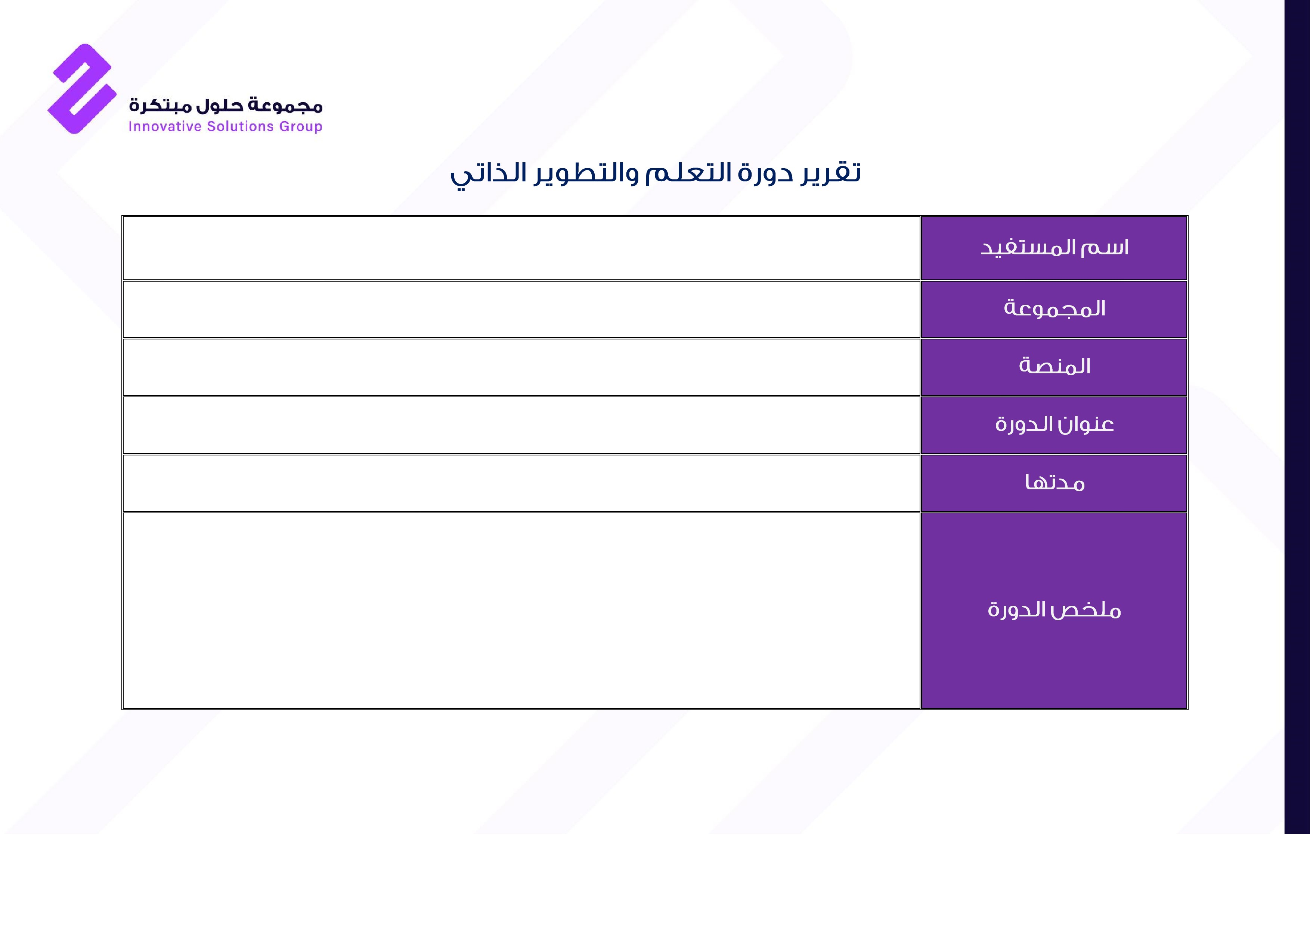

3 ساعات

مهارات التطوير الذاتي

زووم

جمعية شباب الجوف

الياس زايد الجنيدي

كيف تطور ذاتك والأدوات المساعدة

توضيح أهميته

بعض الاستراتيجيات